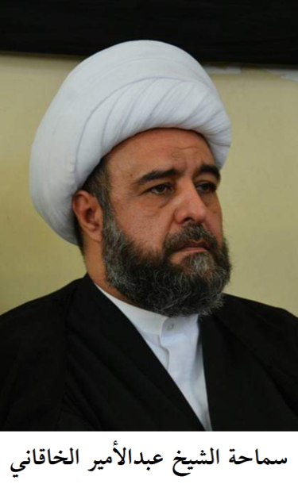

كتاب فرائد الأصول (الرسائل)

**تأليف : الشيخ الأعظم مرتضى الأنصاري .**

الطبعة: الرابعة عشرة ـ مجمع الفكر الإسلامي ـ قم ـ 1432هـ ق.

الأستاذ: سماحة الشيخ عبد الأمير الخاقاني.

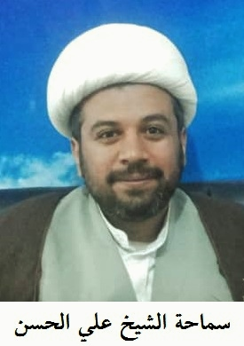تسجيل وإعداد: سماحة الشيخ علي طاهر الحسن اللويمي الأحسائي.

بداية الشروع: في يوم الأربعاء الموافق:

22/1/2020 م.

2/11/1398 هـ ش.

26/5/ 1441 هـ ق.

**فهرس الدروس**

*الجزء الرابع*

1ـ خاتمة في التعادل والتراجيح ص11

2ـ ثم الخاص , إن كان قطعيا تعين طرح عموم العام ص14

3ـ ويكشف عما ذكرنا : أنا لم نجد ص17

4ـ إذا عرفت ما ذكرناه ، فاعلم : أن الكلام ص19

5ـ أما عدم الدليل عليه ، فلأن ما ذكر ص20

6ـ وأضعف مما ذكر : توهم قياس ذلك ص23

7ـ والتحقيق الذي عليه أهله : أن الجمع ص25

8ـ نعم ، يظهر الثمرة في إعمال المرجحات السندية ص27

9ـ بقي في المقام : أن شيخنا الشهيد الثاني رحمه الله ص29

10ـ فظهر مما ذكرنا : أن الجمع في أدلة الأحكام ص31

11ـ هذا , لكن ما ذكره ـ من الفرق بين الإجماع والدليل اللفظي ـ ص34

12ـ أما لو جعلناه من باب الطريقية ص38

13ـ ثم إن حكم الشارع في تلك الأخبار بالتخيير ص40

14ـ وأما الحاكم والقاضي ، فالظاهر ص42

15ـ وبعض المعاصرين رحمه الله ص44

16ـ وإن كان مأخذه الأخبار ص45

17ـ ولا يندفع هذا الاحتمال ص49

18ـ هذا ، والتحقيق : أنا إن قلنا بأن العمل ص50

19ـ وتوهم : استقلال العقل بوجوب العمل ص51

20ـ هذا ، وقد عرفت فيما تقدم ص53

21ـ ثم إنه يظهر من السيد الصدر ـ الشارح للوافية ـ ص55

22ـ وهذه الرواية الشريفة وإن لم تخل عن الإشكال ص59

23ـ وبالجملة : فهذا الإشكال أيضا لا يقدح ص61

24ـ ويمكن أن يقال : إن السؤال لما كان عن الحكمين ص69

25ـ الرابع : أن الحديث الثاني عشر ص71

26ـ ولأجل ما ذكر لم يذكر ثقة الإسلام رضوان الله عليه ص73

27ـ أقول : قد عرفت أن الأصل ص75

28ـ ومنها : تعليله عليه السلام الأخذ بالمشهور ص77

29ـ المقام الرابع في بيان المرجحات ص79

30ـ والسر في ذلك ما أشرنا إليه سابقا ص81

31ـ وقال في العدة : وأما الأخبار إذا تعارضت ص83

32ـ وإن شئت قلت : إن مرجع التعارض ص86

33ـ وهذا هو المتعين ، ولذا استقرت طريقة العلماء ص87

34ـ وأما ما ذكرنا في وجهه : من عدم جواز طرح ص88

35ـ وقد يظهر خلاف ما ذكرنا في حكم النص و الظاهر ص90

36ـ المرجحات في الدلالة فلنرجع إلى ما كنا فيه من بيان المرجحات ص93

37ـ ولنشر إلى جملة من هذه المرجحات النوعية ص93

38ـ ومن هنا يقع الإشكال في تخصيص العمومات المتقدمة ص94

39ـ ودعوى : الفرق بين إخفاء التكليف الفعلي وإبقاء المكلف ص96

40ـ قلت : المستند في إثبات أصالة الحقيقة ص97

41ـ ومنها : تعارض العموم مع غير الإطلاق من الظواهر ص98

42ـ وقد يستدل على ذلك بقولهم عليهم السلام ص99

43ـ ومنها : ظهور اللفظ في المعنى الحقيقي مع ظهوره ص100

44ـ بيان انقلاب النسبة بقي في المقام شيء ص102

45ـ وقد توهم بعض من عاصرناه ص103

46ـ نعم ، لو كان المخصص متصلا بالعام ص105

47ـ خلافا لما ذكره بعضهم ص106

48ـ فإن قيل : التخصيص إنما جعلناه بهما معا ص109

49ـ قلنا : لا نسلم التعارض بين الأمرين ص110

50ـ وإن كانت النسبة بين المتعارضات مختلفة ص111

51ـ المرجحات الاخرى وحيث فرغنا عن بعض الكلام ص113

52ـ ومنها : أن يرسل أحد الراويين فيحذف الواسطة ص115

53ـ المرجحات المتنية وأما ما يرجع إلى المتن ص117

54ـ أقول : توضيح المرام في هذا المقام ص121

55ـ فتعين الوجه الثاني ، لكثرة ما يدل عليه من الأخبار ص123

56ـ ويمكن توجيه الوجه الرابع ص125

57ـ بقي في هذا المقام امور : الأول أن الخبر الصادر تقية ص128

58ـ وإلى ما ذكرنا ينظر ما فعله الشيخ قدس سره ص130

59ـ الرابع أن ظاهر الأخبار كون المرجح موافقة جميع ص134

60ـ الخامس قد عرفت أن الرجحان بحسب الدلالة ص136

61ـ المرجحات الخارجية أما المرجحات الخارجية ص139

62ـ ومن هنا ، يمكن أن يستدل على المطلب ص141

63ـ بقي في المقام أمران : أحدهما : أن الأمارة ص143

64ـ القسم الثاني وأما القسم الثاني ، وهو ما كان مستقلا بالاعتبار ص146

65ـ الثالثة : أن يكون على وجه لو خلا المخالف له عن المعارض ص148

66ـ ويمكن التزام دخول الصورة الاولى في الأخبار ص150

67ـ وأما القسم الثاني ـ وهو ما لا يكون معاضدا لأحد الخبرين ـ ص151

68ـ مع أن التخصيص في أخبار التخيير ص152

69ـ فالمتجه ما ذكره الشيخ قدس سره في العدة ص155

70ـ ومن جملة هذه المرجحات : تقديم دليل الحرمة ص157